**INTEGRANTES: LEIDY GUADALUPE CHAVEZ HERNANDEZ**

**MICHELLE DANELIS HENRIQUEZ RODAS**

SISTEMA DE INGRESO DE NOTAS Y ASISTENCIA.

**PRIMER SPRINT**

Planificación.

• Investigación del tema asignado.

• Asignación de tareas.

Documentación Inicial

• Introducción a nuestro proyecto.

• Objetivos.

• Descripción del proyecto.

• Alcances y limitaciones.

• Diseño de base de datos.

• Requerimientos del Proyecto.

• Historias de usuario.

HISTORIAS DE USUARIOS

**Registro de la Persona**

Yo Danelis, propietario del equipo desde la perspectiva del usuario final del Sistema de ingreso de notas y asistencia.

Quiero un Sistema de Ingreso de notas y asistencia para los alumnos de bachillerato.

Para el ingreso, control de notas y asistencia de los alumnos.

**Criterios**

1-El sistema permitirá iniciar sesión en el sistema para acceder a las funciones de gestión de notas y asistencia.

2-El sistema pedirá al usuario los siguientes datos:

* Id
* Correo institucional del docente.
* Contraseña

3-El sistema permitirá guardar y validar la información ingresada por el docente.

**Registro de la Persona**

Yo Danelis, propietario del equipo desde la perspectiva del usuario final del Sistema de ingreso de notas y asistencia.

Quiero un Sistema de Ingreso de notas y asistencia para los alumnos de bachillerato.

Para el ingreso, control de notas y asistencia de los alumnos.

**Criterios**

1-El sistema permitirá seleccionar el grado y carrera de los alumnos para ingresar sus notas.

2-El sistema pedirá al usuario los siguientes datos:

* Id
* Año
* Opción bachiller

3-El sistema permitirá guardar, modificar, mostrar y eliminar la información ingresada por el docente.

**Registro de la Persona**

Yo Danelis, propietario del equipo desde la perspectiva del usuario final del Sistema de ingreso de notas y asistencia.

Quiero un Sistema de Ingreso de notas y asistencia para los alumnos de bachillerato.

Para el ingreso, control de notas y asistencia de los alumnos.

**Criterios**

1-El sistema permitirá ingresar cuatro notas al año para calcular y mostrar su promedio final.

2-El sistema pedirá al usuario los siguientes datos:

* Id
* Nombre
* NIE
* Nota1
* Nota2
* Nota3
* Nota4
* Promedio final

3-El sistema permitirá guardar, modificar, mostrar y eliminar la información ingresada por el docente.

**Registro de la Persona**

Yo Danelis, propietario del equipo desde la perspectiva del usuario final del Sistema de ingreso de notas y asistencia.

Quiero un Sistema de Ingreso de notas y asistencia para los alumnos de bachillerato.

Para el ingreso, control de notas y asistencia de los alumnos.

**Criterios**

1-El sistema permitirá registrar la asistencia diaria de los alumnos.

2-El sistema pedirá al usuario los siguientes datos:

* Id
* Nombre Completo
* Carnet estudiante
* Opción bachiller
* Año
* Asistencia

3-El sistema permitirá guardar, modificar, mostrar y eliminar la información ingresada por el docente.

**Capturas de Código de gitbashhere**

**Primer Commit**

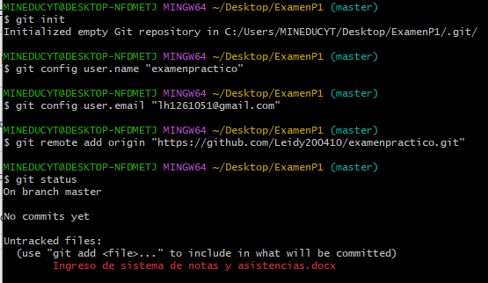

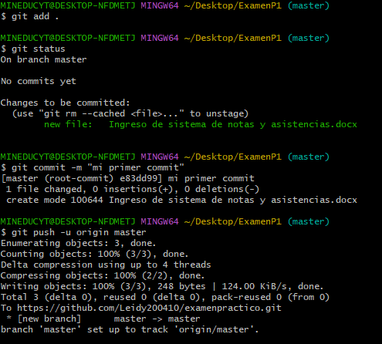

**Segundo Commit**

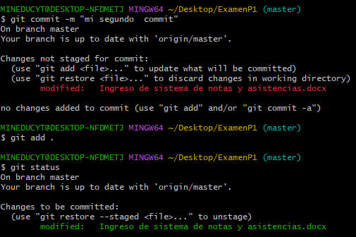

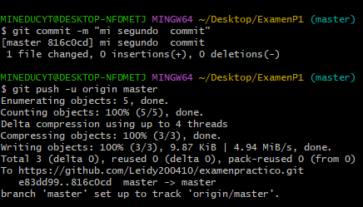

**Tercer Commit**

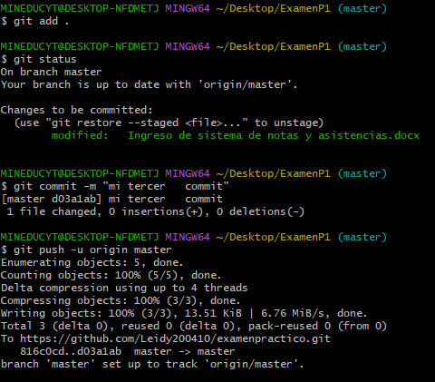

**Repositorio**

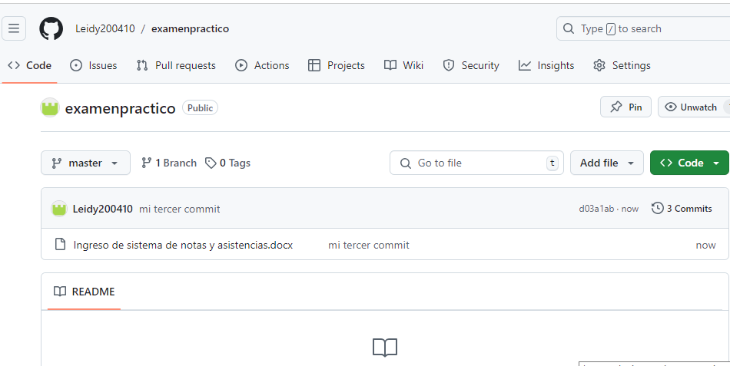

**Commit realizados**